**ELBİS OTELİ SÜRDÜRÜLEBİLİRLİK POLİTİKASI**

Tanım olarak sürdürülebilirlik; yaşamak için ihtiyacımız olan her şeyi, **doğal dengeyi bozmadan** gelecek nesillerin faydalanabileceği şekilde üretim ve çeşitliliğin devamlılığı sağlanırken insanlığın yaşamının daimi kılınabilmesidir. Elbis Oteli olarak misafir memnuniyetini her şeyin üzerinde tutarak en iyi kalitede hizmet vermek tesisimizin ana hedefidir. Bu hedef doğrultusunda;

**Yasal gereklilikler**

Elbis Oteli tüm ürün ve hizmet süreçlerinde yasal gerekliliklere uymayı ilke edinmiştir.

**Çalışanlarımızın Güvenliği ve İnsana Yatırım**

Personelimiz en değerli varlığımızdır. Çalışanlarımızın ve iş ortaklarımızın sağlık ve güvenliklerini tehlikeye atacak riskleri en aza indirmek ve iş kazalarını önlemek için tüm süreçlerimizde sürekli iyileştirme yapılmakta ve son teknolojiler takip edilmektedir. Çalışanlarımızın eğitimi, insan haklarının korunması ve din, dil, ırk gözetilmeden eşit haklardan faydalanması vazgeçilmez kuralımızdır.

**Misafir Memnuniyeti – Misafir Güvenliği – Misafir Odaklılık**

Misafirlerimiz var olma sebebimizdir. Her türlü kaynaktan gelen tüm misafir şikâyetlerini takip etmek, şikâyetleri çözümlemek ve misafirlerimizi bu konuda bilgilendirerek şikâyetleri kendimiz için fırsata dönüştürmek öncelikli değerlerimizdir.

**Çevreye Saygı Doğal**

Kaynaklarımızı en verimli şekilde kullanarak çevre kirliliğini önlenmek ve doğayı korumak, atıklarımızın miktarını azaltmak, geri dönüşümü sağlamak veya zararsız hale getirmek ana hedeflerimizdendir.

**Enerji Tasarrufu**

Elbis Oteli tesisimiz enerji kaynaklarımızı en verimli şekilde kullanmak ve enerji verimliliği konusunda sürekli iyileştirmeyi esas edinmiştir.

**Gıda Güvenliği – Hijyen**

Kaliteli, gıda güvenliği ilkelerine uygun ürünler sunmak için gıda zinciri boyunca gıda güvenlik sistemini uygulamak, sürekli iyileştirmek ve tesisimiz genelinde hijyen şartlarını ön planda tutmak prensibimizdir.

**Yatırımcımız ve İş Ortaklarımız**

Çalışanlarına huzurlu ve güvenli bir çalışma ortamı sağlayan ve aynı hedefi paylaştığımız iş ortaklarımızın beklenti ve gereksinimlerini çok iyi tespit ederek, en uygun maliyet ile rakiplerimizden daha iyi hizmet vermek için çalışırız.

**Yerel Ekonomiye Destek ve Sürdürülebilir**

Satınalma uygulamaları yerel ekonomiye olan katkımızın farkındayız, bu sebeple tedarikçilerimizin ve hammaddelerimizin çoğu yereldir. Sürdürülebilir turizm için, daha az enerji, su, atık üreten, çevre dostu satınalma yaparız. Bu ilkeler ışığında ulusal ve uluslararası pazarda rekabet eden tesisimiz, her zaman lider olabilmek için gereken kararlığı göstermekte, sürekli geliştirmekte ve kaynakları sağlamaktadır.

**Çocuk İstismarı ve Taciz**

Çocukların korunması için herkesin sorumluluk taşıması gerektiğine inanıyoruz. Çocuk refahının ve çocukların her çeşit zarardan korunmasının son derece önemli olduğunu ve alakalı olduğumuz tüm çocukların fiziki ve zihinsel tacizden korunmasının temel görevimiz olduğunu biliyoruz. Bu ilkeler ışığında ulusal ve uluslararası pazarda rekabet eden tesisimiz, her zaman lider olabilmek için gereken kararlılığı göstermekte, sürekli geliştirmekte ve kaynakları sağlamaktadır.

**Dünya’da saygın olabilmek için çevreye ve Dünya’ya saygılıyız...**

Elbis Hotel misafirlerinin konforundan taviz vermeden, su, elektrik, enerji, kimyasal, katı atık miktarlarının kontrol altına alınması, çevreye ve doğal kaynaklara yönelik oluşabilecek zararın en aza indirilmesi hedeflemektedir.  
Sürdürülebilir turizm ilkeleri ışığında aldığımız önlemler ile doğal kaynak kullanımı azaltılmış, toprağa, suya, havaya verilen zararların minimum düzeye indirilmesi ve mümkün ise ortadan kaldırılabilmesi için uygulamalar güncellenmiştir.

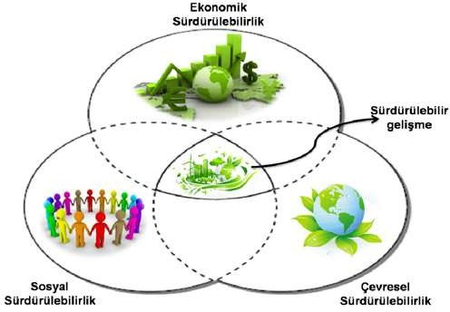 **Sürdürülebilirlik Temel Bileşenleri**

AHMET NURULLAH FIRAT